**Stringee Call với React Native (Make a app-to-app call)**

1. **Cách thức hoạt động**

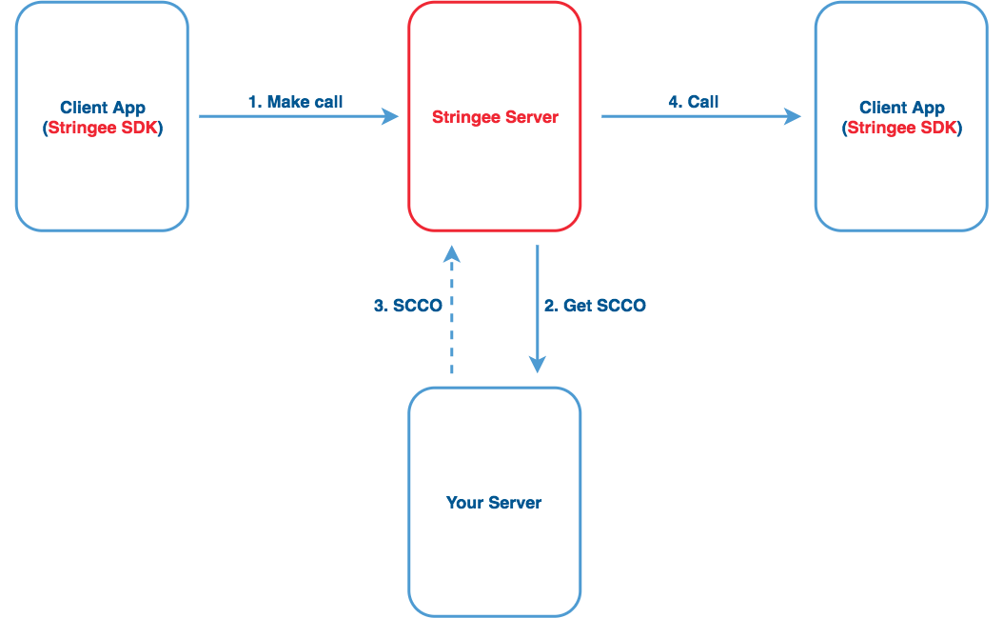

1. **Chi tiết**

**Bước 1: Chuẩn bị**

* Đăng kí tài khoảng Stringee tại: <https://developer.stringee.com/account/register>
* Tạo 1 project

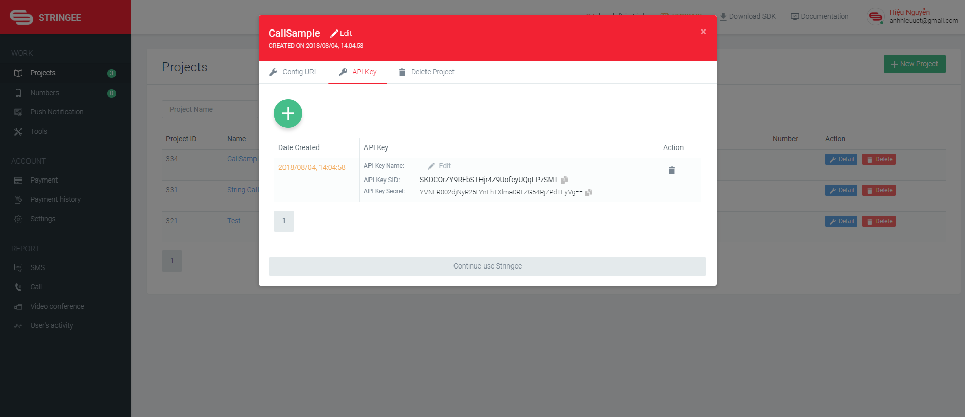

* Cấu hình answer_url

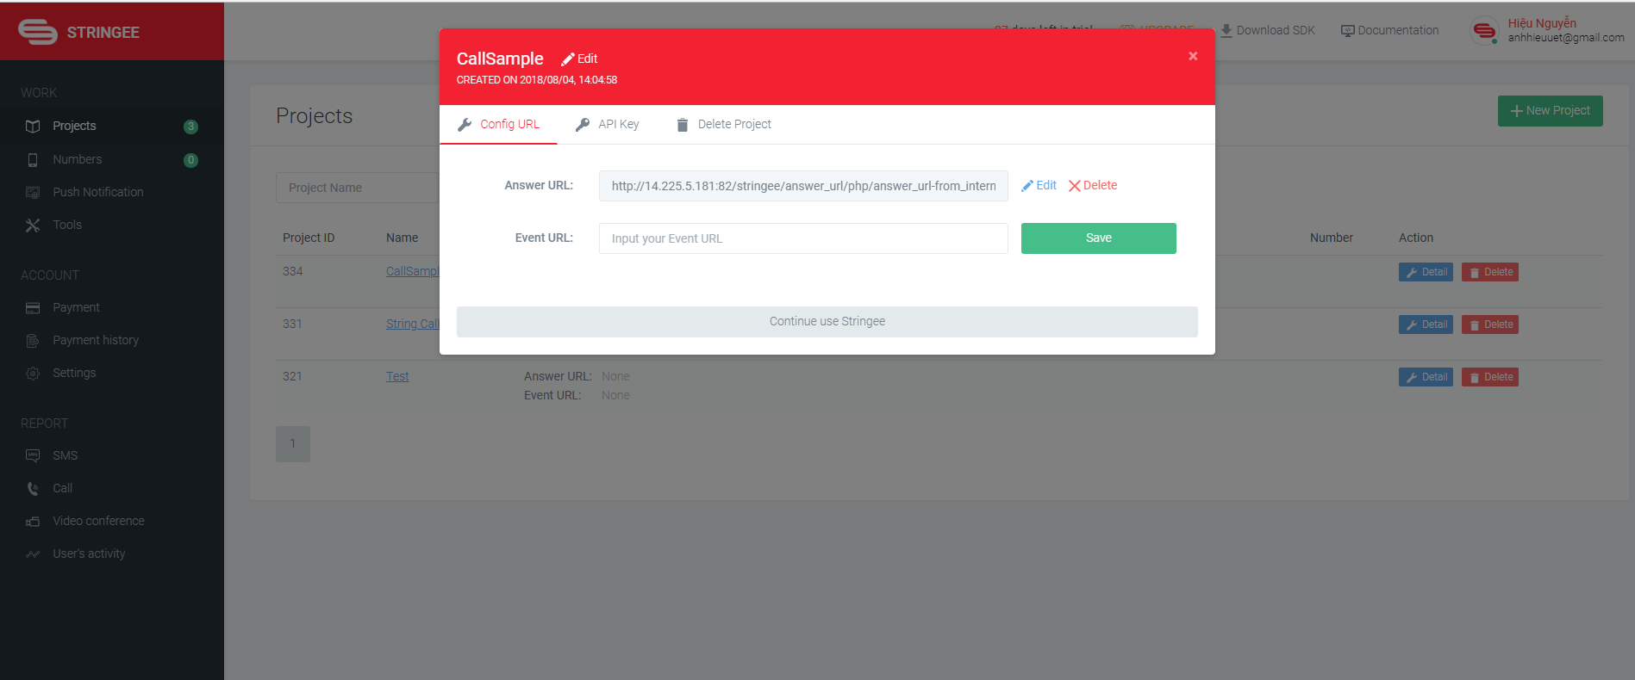

* Tạo Answer URL?
  + Cài Xampp
  + Coppy đường dẫn [answer_url/php](https://github.com/stringeecom/server-samples/tree/master/answer_url/php) vào C:\xampp\htdocs\stringee (download từ <https://github.com/stringeecom/server-samples>)
  + Answer URL có dạng: <http://14.225.5.181:82/stringee/answer_url/php/answer_url-from_internal.php>

**Bước 2: Cài đặt package stringee-react-native**

* npm install stringee-react-native –save
* Config thư viện cho android/ios tham khảo: <https://github.com/stringeecom/stringee-react-native>

+ Android: Update grade 3.1.2, sdk 27, import new RNStringeeReactPackage()

**Bước 3: Connect to Stringee Server**

import { StringeeClient } from "stringee-react-native";

**Bước 4: Tạo cuộc gọi và trả lời cuộc gọi**

import { StringeeCall } from "stringee-react-native";

**Tạo:** this.refs.stringeeCall.makeCall

**Trả lời**: this.refs.stringeeCall.answer

**Sample**: <https://github.com/hieuuet/stringee-sample/tree/master/VideoCall>